**J E D I L N I K**

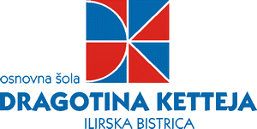

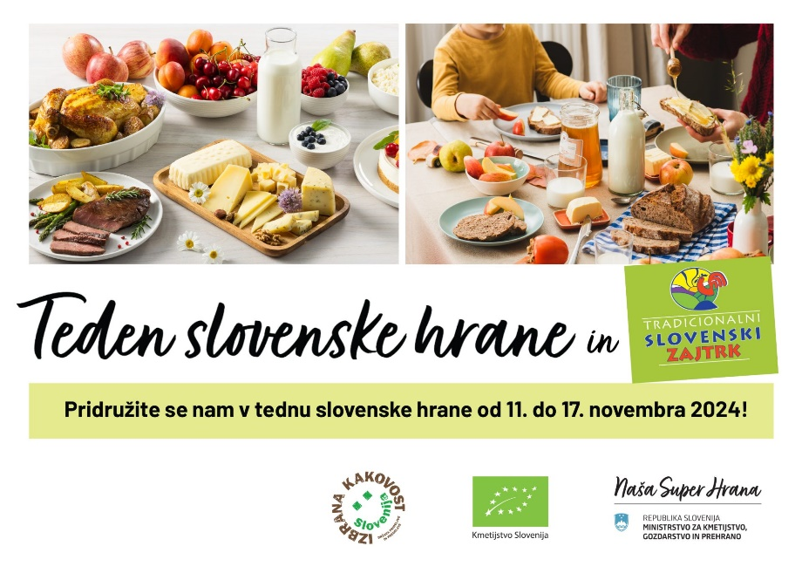

|  |  |
| --- | --- |
| PONEDELJEK, 11. 11. 2024 | |
| MALICA | črn kruh, tunina pašteta Argeta, nesladkan planinski čaj |
| KOSILO | svinjska pečenka v omaki, dušeno kislo zelje, pražen krompir, *mlinci za pokušino* |
| POP. MALICA | štrukelj, mleko |

|  |  |
| --- | --- |
| TOREK, 12. 11. 2024 | |
| MALICA | polnozrnata bombeta, mortadela, sveža rumena paprika, sok z vodo – pomaranča |
| KOSILO | bobiči, vanilijev puding, črni kruh |
| POP. MALICA | štručka s semeni, vanilijev jogurt |

|  |  |
| --- | --- |
| SREDA, 13. 11. 2024 | |
| MALICA | ovseni kruh, čokoladni namaz z lešniki, nesladkan otroški čaj |
| KOSILO | puranovi trakci v omaki, fuži, motovilec, zelena solata in endivija v solati |
| POP. MALICA | mlečna štručka, ribezov sok |

|  |  |
| --- | --- |
| ČETRTEK, 14. 11. 2024 | |
| MALICA | koruzna žemlja, sir Dolinar, bela kava z domačim mlekom |
| KOSILO | kokošja juha z rezanci, losos, potlačen krompir z zelišči, kremna špinača |
| POP. MALICA | pirini keksi, jabolko |

|  |  |
| --- | --- |
| PETEK, 20. 9. 2024 | |
| www.nasasuperhrana.si/tradicionalni-slovenski-zajt... | **TRADICIONALNI SLOVENSKI ZAJTRK**  bio pšenični črni kruh, med, maslo, mleko, jabolko |
| MALICA | sirova štručka, 100% pomarančni sok |
| KOSILO | jota, kranjska klobasa, stoletni kruh, 100% pomarančni sok - redčen |
| POP. MALICA | **bio črni kruh**, sirni namaz, voda |

Pri kosilu ponudimo učencem še napitek (čaj, vodo z limono, pomarančo) in rezino kruha. Na jedilniku ponujamo različne kruhe (beli, pol beli, ovseni, rženi, ajdov, črni….). Jedi zgostimo z zelenjavo. **Krepko tiskane so bio jedi**.

Tabela s seznamom alergenov se nahaja v šolski kuhinji.

**D O B E R T E K !**

Pridržujemo si pravico do spremembe jedilnika zaradi težav z dobavo živil

ali zaradi dejavnosti na šoli (športni dan ipd.). Učenci imajo cel čas bivanja na šoli možnost pitja vode in čaja.